××××医院

科室智能体运行情况报告

科室名称：放射科
统计周期：2026年1月1日 — 2026年6月30日
生成方式：智能体管理平台基于台账数据按科室自动生成
编制日期：2026年7月

模板说明：本报告按科室逐一生成，文中科室、数据、图表与综述均为示例，供模板设计参考。

目 录

提示：在 Word 中右键点击此处，选择“更新域”自动生成目录。

一、本科室智能体建设情况

（一）总体规模与关键指标
8 | 18.6万 | 87.5% | 6.8万元
纳管智能体数量（个） | 总调用量（次）｜全院占比14.7% | 正常运行率｜全院平均95.2% | 使用成本（元）
截至2026年6月30日，本科室共纳管智能体8个，统计周期内总调用量18.6万次，占全院总调用量的14.7%，居全院各科室首位；正常运行率87.5%（7/8），低于全院平均水平95.2%，主要因1个智能体接口异常待恢复；使用成本合计6.8万元。

（二）本科室智能体清单
编号 | 名称 | 诊疗环节 | 来源 | 风险等级 | 运行状态
— | 影像报告解读助手 | 辅助检查 | 第三方厂商 | 中度关注 | 在线
— | CT辅助诊断助手 | 辅助诊断 | 第三方厂商 | 高度关注 | 在线
— | DR胸片筛查助手 | 辅助诊断 | 第三方厂商 | 中度关注 | 在线
— | 影像质控助手 | 辅助检查 | 自研 | 中度关注 | 在线
— | 造影剂用量审核助手 | 辅助检查 | 第三方厂商 | 一般关注 | 在线
— | 检查报告规范助手 | 辅助检查 | 合作研发 | 一般关注 | 在线
— | MRI预约排程助手 | 其他 | 第三方厂商 | 一般关注 | 离线
— | 影像随访提醒助手 | 辅助诊断 | 第三方厂商 | 一般关注 | 异常

（三）调用量趋势
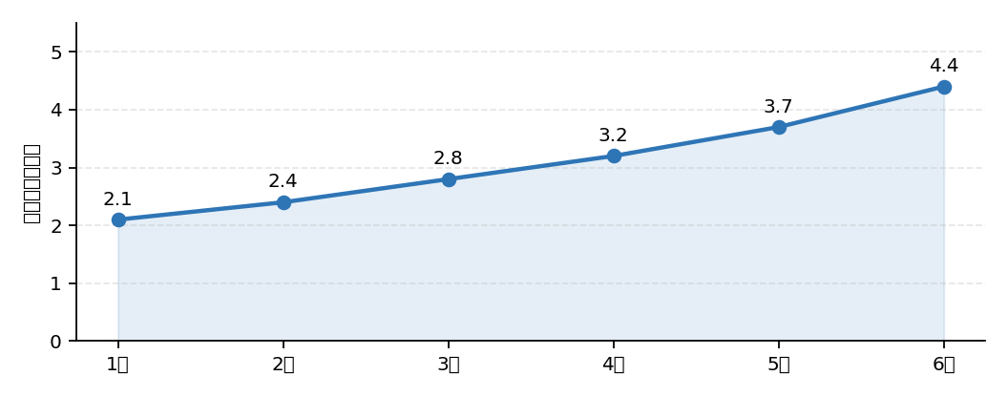
图1-1 本科室智能体月度调用量趋势（万次）
本科室月度调用量由1月的2.1万次增长至6月的4.4万次，累计增长109.5%，增速高于全院平均，智能体已深度融入影像检查与报告流程。

（四）新增纳管智能体趋势
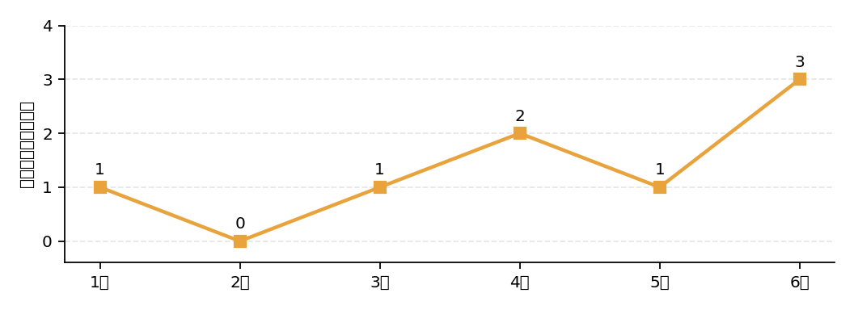
图1-2 本科室每月新增纳管智能体数量（个）
上半年本科室新增纳管智能体8个，其中6月新增3个，为造影剂用量审核、检查报告规范、影像随访提醒等辅助场景，科室智能体应用广度持续拓展。

（四）诊疗环节分布情况
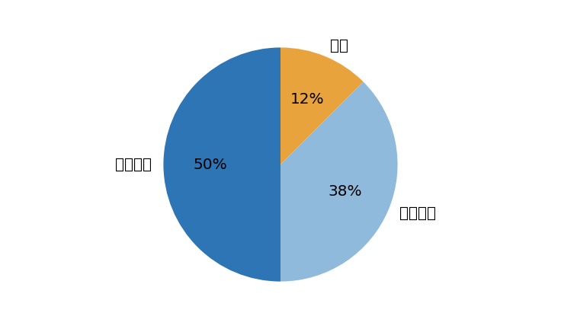
图1-3 本科室智能体诊疗环节分布（占比）
本科室智能体集中于辅助检查（4个，占50%）与辅助诊断（3个，占38%）环节，与科室业务特点相符；预约排程等运营辅助类1个。可结合患者服务需求，评估检查前须知推送等诊前场景的补充空间。

（五）来源分布情况
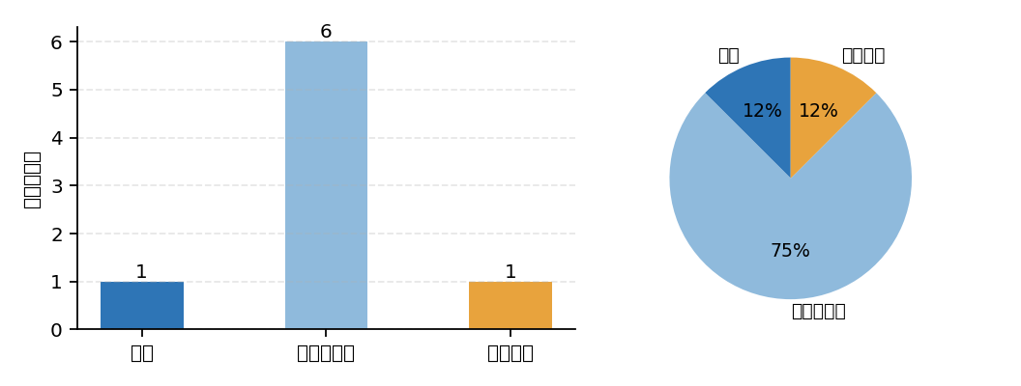
图1-4 本科室智能体来源分布（左：数量；右：占比）
第三方厂商产品6个（占75%）、自研1个、合作研发1个。第三方产品占比较高，科室在使用中发现的问题请及时通过平台上报，作为供应商考核与续约评估依据。

（六）风险分级情况
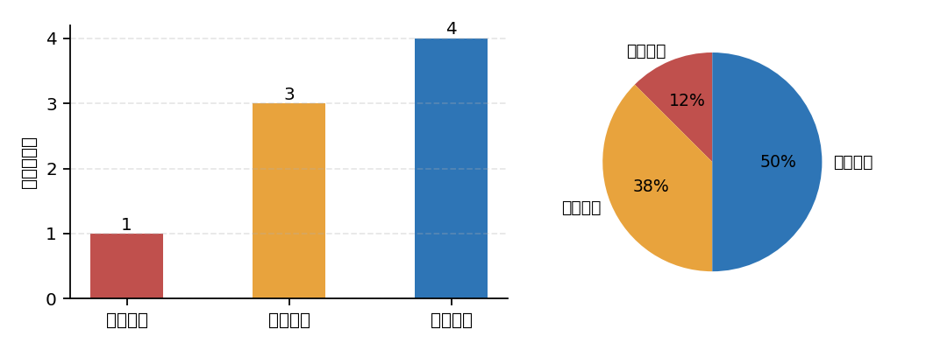
图1-5 本科室智能体风险分级分布（左：数量；右：占比）
本科室高度关注类智能体1个，为CT辅助诊断助手，其输出结论直接辅助临床诊断，须严格执行医生逐例复核签发制度；中度关注类3个、一般关注类4个。请科室按分级要求落实相应的使用管理措施。

（七）本科室智能体调用排行
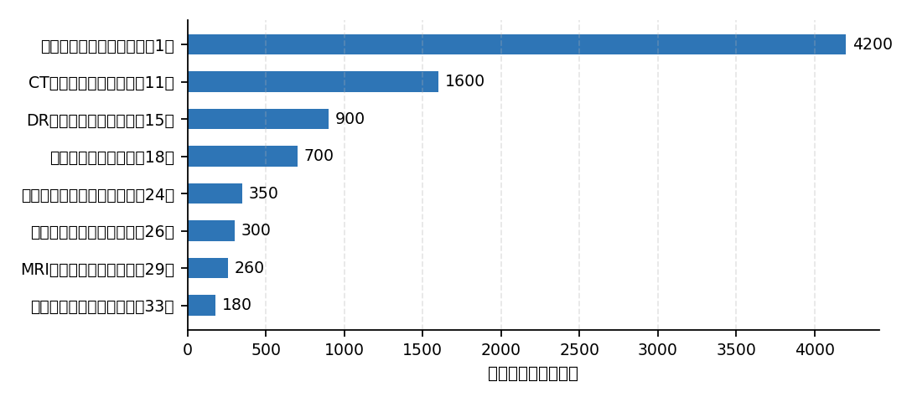
图1-6 本科室智能体调用排行（日均调用次数，标注全院排名）
影像报告解读助手日均调用4200次，居全院首位，为科室核心应用；MRI预约排程助手、影像随访提醒助手日均调用不足300次，使用率偏低，建议科室排查原因（如入口不便、功能不符、人员不熟悉），必要时组织针对性培训或向平台反馈优化需求。

二、对接系统情况

（一）对接业务系统数量
5
本科室智能体对接的业务系统数量（个）
本科室智能体共对接HIS、EMR、PACS、RIS、病案系统5个业务系统，其中HIS、RIS为全部智能体的基础依赖系统。

（二）各智能体对接系统数量排行
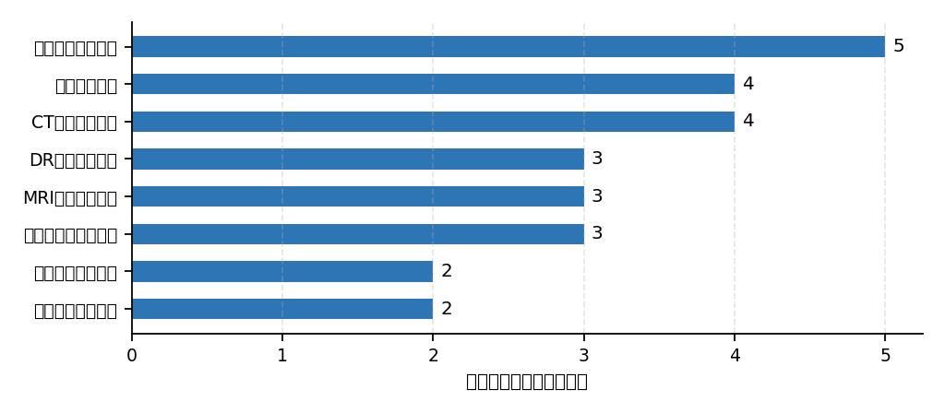
图2-1 本科室各智能体对接业务系统数量排行（个）
影像报告解读助手对接5个系统，为本科室对接复杂度最高的智能体；相关系统升级或接口变更时，请科室提前关注平台变更通知，做好业务衔接安排。

（三）各智能体对接系统具体情况
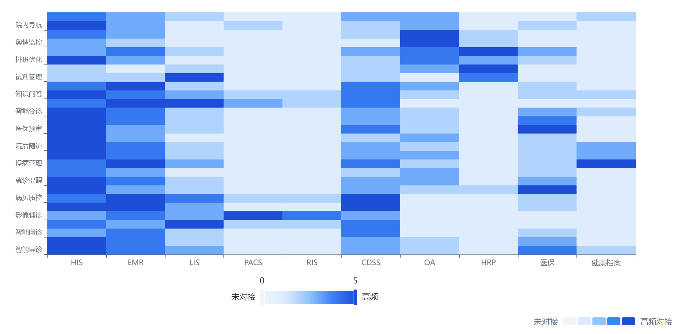
图2-2 本科室智能体×业务系统对接矩阵
颜色越深表示对接强度越高（调用量越大）。空白格表示未对接。此图可快速识别对接密度和空白区域。
从对接矩阵看，本科室智能体高度依赖HIS、RIS与PACS。PACS对接的3个智能体均涉及影像调阅，其接口稳定性直接影响阅片效率，已纳入平台重点保障范围。

三、准入评测情况

（一）评测进度
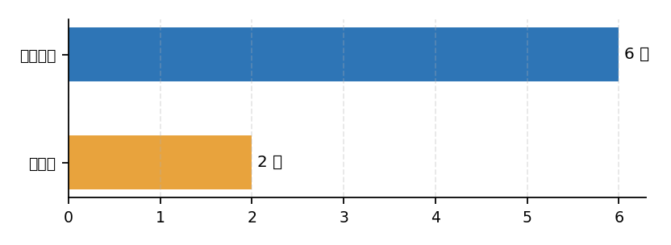
图3-1 本科室智能体评测进度（项）
本科室8个智能体中，已完成评测6项、评测中2项。评测中的2项为6月新接入的检查报告规范助手与影像随访提醒助手，预计7月完成，评测结果将由平台自动同步至科室。

（二）评测结果
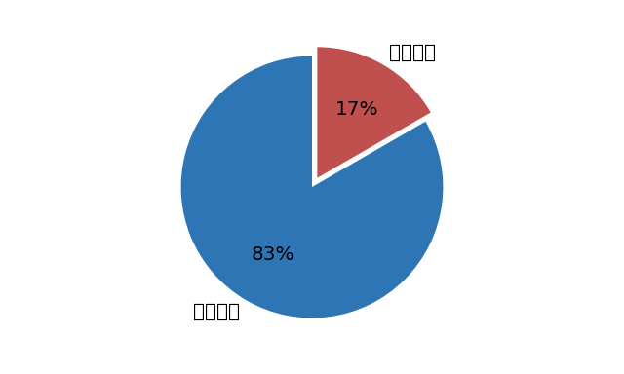
图3-2 本科室评测结果占比
已完成评测6项中，准入通过5项（83%）、退回修改1项（17%）。

（三）退回原因分析
自智能体接入以来，本科室累计发生评测退回记录5项（含历次评测与复评中已完成整改项），按输入安全、输出安全、行为安全、数据安全、工具安全五个维度归类统计如下：
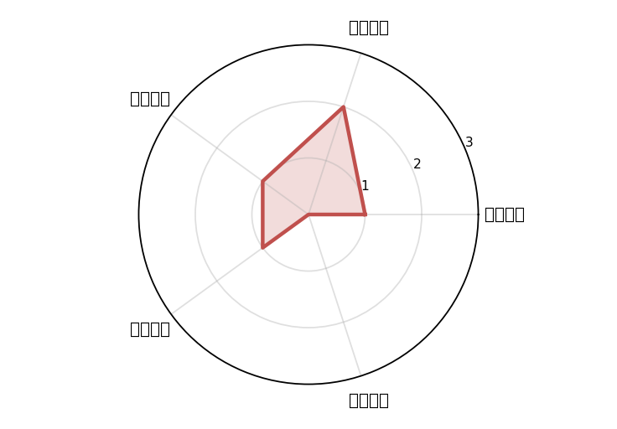
图3-3 本科室退回原因五维安全分布（项）
从五维分布看，输出安全维度问题最多（2项），主要表现为医学内容准确性与表述规范问题；输入安全、行为安全、数据安全各1项；工具安全维度表现最好，未发生退回。逐项情况如下：
退回智能体 | 安全维度 | 退回原因 | 整改要求 | 整改状态
影像质控助手 | 输出安全 | 质控规则误判率偏高，正常报告误标记率8.2%，超出3%准入线 | 优化质控规则库并补充本院报告语料复测 | 整改中，2026-08复测
CT辅助诊断助手 | 输出安全 | 对罕见征象的风险提示表述过度，易引发不必要临床干预 | 调整输出模板与风险提示分级规则 | 已整改通过（2026-03）
DR胸片筛查助手 | 输入安全 | 对非标准体位、曝光不足影像未做输入校验，导致误判 | 增加影像质量校验拦截，不合格影像提示重拍 | 已整改通过（2026-02）
影像随访提醒助手 | 数据安全 | 随访推送内容包含未脱敏的患者身份信息 | 增加推送内容脱敏处理与模板审核 | 已整改通过（2026-05）
MRI预约排程助手 | 行为安全 | 越权调用检查资源锁定接口，超出准入授权范围 | 收敛接口权限至查询类，锁定操作转人工确认 | 已整改通过（2026-04）
目前仅影像质控助手1项整改复测中，其余4项均已整改闭环。请科室配合复测工作，按平台要求提供典型报告样本，并安排质控医师参与复测结果确认。

四、运行监测情况

（一）告警情况
14 | 1 | 35分钟
告警次数（次） | 故障次数（次） | 故障平均恢复时间
口径：告警为本科室智能体接入运行后产生的告警次数（较轻）；故障平均恢复时间为运行状态异常的智能体恢复正常的平均耗时。
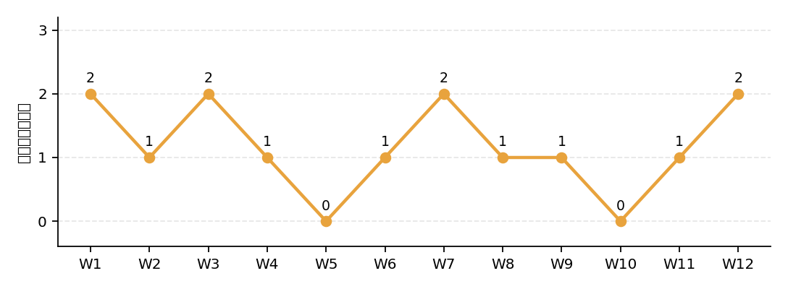
图4-1 本科室告警次数周度趋势（近12个周期，次）
近12周本科室智能体累计告警14次，周均1.2次，整体平稳；发生故障1次，平均恢复时间35分钟，优于全院平均水平（42分钟）。

（二）异常智能体情况说明
截至报告导出时，本科室有1个智能体运行状态为异常：影像随访提醒助手，因供应商消息推送服务升级临时停用，异常期间请科室按原人工电话随访流程执行，预计××日恢复；恢复后平台将通知科室并自动补推异常期间的随访任务。

（三）故障原因统计
监控维度 | 告警/故障次数 | 占比 | 主要成因分析
业务监控 | 6 | 42.9% | 高峰时段影像调阅接口响应超时
状态监控 | 5 | 35.7% | 模型服务响应缓慢，多发生于上午检查高峰
成本监控 | 2 | 14.3% | 影像报告解读助手调用量增长触发预算阈值提醒
安全监控 | 1 | 7.1% | 单终端异常高频调用，经核实为科研批量使用，已规范
本科室告警集中于业务监控与状态监控维度（合计78.6%），与检查高峰时段资源紧张相关；平台已列入接口扩容计划。科研等批量调用需求请提前向平台申请专用通道，避免触发安全告警。

（四）典型问题及处理方案
序号 | 典型问题 | 处理方案 | 处理进展 | 需科室配合事项
1 | 影像报告解读助手高峰期响应超时 | 接口网关扩容，错峰调度 | 已完成 | 无
2 | 影像质控助手正常报告误标记率偏高 | 优化规则库，补充语料复测 | 进行中 | 提供典型报告样本，质控医师参与复测确认
3 | 影像随访提醒助手推送服务停用 | 供应商升级后恢复并补推任务 | 进行中 | 异常期间执行人工电话随访流程

五、报告总结

（一）存在的问题
一是正常运行率低于全院平均。本科室正常运行率87.5%，低于全院平均95.2%，影像随访提醒助手异常尚未恢复，随访业务暂靠人工兜底。
二是部分智能体使用率偏低。MRI预约排程助手、影像随访提醒助手日均调用不足300次，与科室业务量不匹配，存在建而少用的情况。
三是自研智能体质量待提升。影像质控助手评测退回整改中，正常报告误标记问题影响使用体验，复测工作需要科室配合推进。
四是高峰时段告警集中。检查高峰时段接口超时与响应缓慢告警占比近八成，影响阅片与报告效率。

（二）下一步工作建议
一是跟进异常恢复。督促供应商完成影像随访提醒助手升级恢复，恢复后核对异常期间随访任务补推情况，确保随访不遗漏。
二是提升低频智能体使用率。针对MRI预约排程、影像随访提醒等低频智能体，组织科内使用培训，排查功能与流程适配问题，确无使用价值的可向平台申请调整或退出。
三是配合完成整改复测。按计划于8月前完成影像质控助手复测，科室提供典型报告样本并安排质控医师参与结果确认。
四是规范使用与反馈。落实高度关注类智能体逐例复核制度，科研批量调用提前申请专用通道；持续通过平台反馈问题，推动供应商迭代优化。
智能体管理平台自动生成
2026年7月×日

附：编制说明
- 本报告由智能体管理平台基于台账聚合数据按科室自动生成，统计范围为归属或使用科室为本科室的智能体，统计周期见封面。
- 各模块图表由系统按实时数据自动生成，本模板内全部科室、数据与图表均为示例；涉及全院对比的指标，基准值为同期全院平均水平。
- 各模块文字综述由智能助手自动生成初稿，科室管理员可在平台编辑页在线调整。

